**Politique générale sur le développement durable\***

**Drumettaz Clarafond**

En élaborant **une politique générale de développement durable, l**a Commune souhaite formaliser son engagement dans une démarche globale et volontariste en la matière.

**C’est dans cette perspective qu’à la suite du renouvellement du Conseil Municipal, un** conseiller délégué pour le développement durable a été nommé et une commission du même nom créée.

L’objectif prioritaire de ce projet est de définir et mettre en place les lignes de conduite de la Collectivité par rapport à son impact environnemental, en particulier à l’égard de la maîtrise des besoins énergétiques, l’amélioration du cadre de vie, l’adoption de comportements responsables….

Dans un premier temps, les actions proposées se déclinent dans l’ordre de priorité suivant :

- Eviter

- Réduire

- Compenser

*\*Qu’est-ce que le développement durable ?*

*Le développement durable est « un développement qui répond aux besoins du présent sans compromettre la capacité des générations futures à répondre aux leurs » citation de Mme Gro Harlem Brundtland, Premier Ministre norvégien (1987)*

Sommaire

Sommaire 2

*1-* Références réglementaires principales : 3

*2-* Etat des lieux 4

*a-* Energie 4

*b-* Eau 6

*c-* Déchets 6

*d-* Déplacements et transports. 6

*3-* Orientation et plan d’actions 7

*a-* Energie 7

*b-* Eau 8

*c-* Déchets & Consommation éco-responsable 9

*d-* Déplacements et transports 9

*e-* Synthèse des actions et planning 11

1. Références réglementaires principales :

* **Loi énergie climat** :

Adoptée le 8 novembre **2019**, la **loi énergie**-climat fixe des objectifs ambitieux pour la politique climatique et **énergétique** française.

Le texte arrête le cadre, les ambitions et la cible de la politique énergétique et climatique de la France.

Il porte sur quatre axes principaux :

* la sortie progressive des énergies fossiles et le développement des énergies renouvelables,
* la lutte contre les passoires thermiques,
* l'instauration de nouveaux outils de pilotage, de gouvernance et d’évaluation de la politique climatique,
* la régulation du secteur de l’électricité et du gaz.
* **Décret tertiaire (juillet 2019) :**

Issu de la loi [ÉLAN](https://www.gouvernement.fr/action/elan-une-loi-pour-l-evolution-du-logement-de-l-amenagement-et-du-numerique#_blank)* de novembre 2018, le décret Tertiaire est entré en vigueur en octobre 2019.

Il a pour objectif la réduction de la consommation énergétique des bâtiments à usage tertiaire français et s’applique à l’ensemble de ces bâtiments dès lors que la surface dépasse 1 000 m².

Les objectifs de consommation énergétique sont fixés par décennie. Il est prévu une réduction de :

* 40% en 2030,
* 50% en 2040
* et 60% en 2050.

Cette réduction se fait par rapport à une année de référence, ne pouvant être antérieure à 2010.

*\*loi ELAN : loi portant Évolution du Logement, de l’Aménagement et du Numérique*

* **PCAET Grand Lac :**

La loi de transition énergétique pour la croissance verte (17 août 2015) confie aux Agglomérations la mise en place d’un Plan Climat-Air-Energie Territorial (PCAET) qui se structure autour de 6 thèmes basés sur des axes forts :

- Consommation d'énergie finale

- Production d'énergies renouvelables

- Émissions de gaz à effet de serre

- Séquestration de CO2

- Émissions de polluants atmosphériques

- Vulnérabilité face aux changements climatiques

1. Etat des lieux

Cet état des lieux porte principalement sur les différents bâtiments ou infrastructures gérés par la Commune :

1. Energie

Diverses énergies sont utilisées pour alimenter les bâtiments publics :

- électricité

- gaz

- fioul

Voici la synthèse des différentes consommations sur ces bâtiments pour les années 2015 à 2019 :

* **Electricité**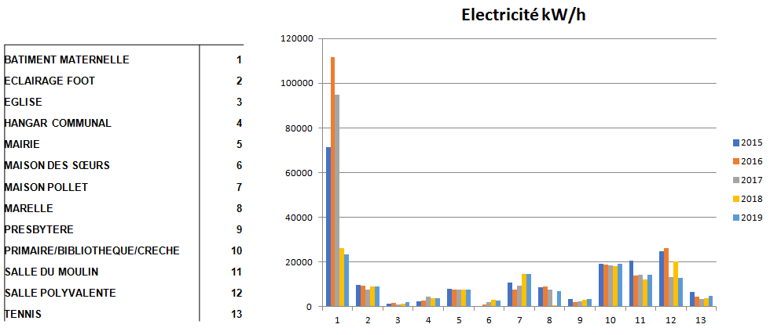

Nota :

Eté 2017 : le SIVU déménage du bâtiment de l’Ecole Maternelle, réduction de la période d’occupation des locaux

Salle du Moulin : chauffage électrique, installation d’un nouveau système de chauffage plus performant en 2019

* **Eclairage Public**

Ce point est traité spécifiquement par rapport aux consommations électriques. Des actions ont déjà été mises en place sous le mandat précédent :

- extinction de 23h30 à 5h00 depuis 2018

- renouvellement des lampes par des ampoules LED, 567 points lumineux sur la commune dont 110 en LED fin 2020.

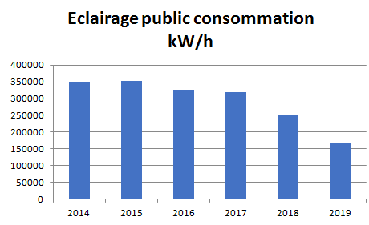

* **Gaz**

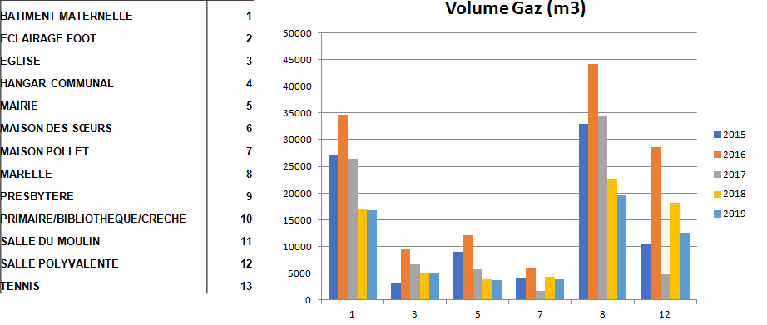

Nota :

La chaudière du bâtiment « La Marelle » (8) alimente la crèche + école élémentaire + bibliothèque

2017 = rénovation de la salle polyvalente

* **Fioul**

Une chaudière Fioul est encore utilisée dans le bâtiment de la Maison des Sœurs, un branchement gaz a été tiré lors de l’aménagement du lotissement.

**Synthèse**

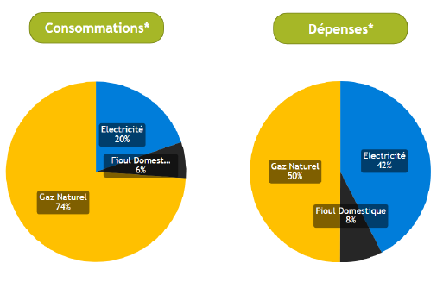

* consommation – dépenses 2019

1. Eau

Historiquement, l’eau était gérée en régie par la Commune. Depuis le 1ier janvier 2017, c’est une compétence de Grand Lac.

* Factures d’eau 2020 pour les compteurs publics.



Des systèmes goutte à goutte sont implantés à plusieurs endroits : mairie, ronds-points du Chef-lieu et de Fresenex + le long de la Route de Drumettaz mais connecté au réseau d’eau potable

Des cuves de récupération d’eau de pluie sont installées à la Mairie. Cette eau est pompée par le camion (3.5T) afin de pouvoir arroser les jardinières

Depuis 2011, la Commune a rejoint le programme « Objectif 0 Pesticide » pour l’entretien des espaces verts

1. Déchets

Pour le grand public, la gestion des déchets est une compétence de Grand Lac.

Aujourd’hui, sur le territoire communal, les collectes des déchets se font grâce à des collecteurs semi-enterrés (CSE). Ils permettent de collecter :

- verre

- plastique, carton, papier

- ordures ménagères.

S’agissant des services communaux, aucune structure spécifique de traitement des déchets n’est mise en place.

* Ex : collecte des déchets alimentaires à la cantine.

Les déchets verts des espaces publics sont traités à la déchetterie, pas de génération de broyat par les services techniques.

1. Déplacements et transports.

Transport public est géré par Grand Lac via Ondéa

Pas de point spécifiquement identifié pour le co-voiturage sur la commune. Sur le site de Grand Lac, information précisant que des parkings réservés sont aménagés à Albens, Grésy sur Aix et Serrière en Chautagne.

Peu de pistes cyclables (route du Revard, montée du Mollard)

Etat de la flotte des véhicules communaux :

- 1 expert (Peugeot),

- 1 Partner (Peugeot),

- 1 voiture citadine C1 (Citroën)

- 1 camion (Iveco) 3.5T,

- 1 camion Midlum 12T,

- 1 tracteur

- 1 tractopelle.

Ces véhicules fonctionnent au gasoil sauf la citadine (essence).

1. OrientationS et plan d’actions
2. Energie

**OBJECTIFS PRINCIPAUX** :

* Réduire les consommations d'énergie et en priorité celles d'énergies fossiles (gaz, fioul, …)
* Réduire les émissions de gaz à effet de serre

1. Procéder à une étude sur les consommations d'énergie des services et des bâtiments municipaux (écoles comprises) afin de mettre en place un plan d'économies d'énergie touchant tous les domaines : éclairage public, éclairage intérieur, appareils ménagers et de bureautique, chauffage, climatisation, véhicules, etc.

* **CEP (Conseiller en Energies Partagé) en cours de finalisation pour avoir un point de départ**
* **Recherche d’un outil pour le pilotage des données**
* **Etude sur l’implantation de panneaux photovoltaïques sur les bâtiments communaux (en interne ou via un tiers)**

1. Réaliser tout nouveau bâtiment public vertueux pour l’environnement avec une classification Haute Qualité Environnementale (HQE)

Dans le cadre de modification sur des bâtiments existants, réaliser l’étude de faisabilité pour améliorer la classification des bâtiments.

* **Etudes et travaux de rénovation des Ecoles et de la Maison des Sœurs**
* **Décret tertiaire : définir les années de référence pour les écoles et la salle polyvalente, avoir un plan d’action pour être en conformité en 2030-40-50 (-40% de conso sur les bâtiments de plus de 1000m² : les écoles et la salle polyvalente)**

1. Régler l'intensité et la durée de l'éclairage public en fonction de sa réelle utilité

Eviter l'éclairage extérieur des monuments du patrimoine communal, ou le limiter à quelques périodes précises

* **Remplacement des lampes sur l’éclairage public (170 points lumineux remplacés sur le mandat)**

1. Participer à l'information de la population sur les procédés permettant à chacun de consommer moins d'énergie

* **Communication sur les résultats par rapport aux actions menées**
* **Mise en place de rencontres thématiques**

1. Eau

**OBJECTIFS PRINCIPAUX** :

* Préserver & **Réduire la consommation** d'eau
  + 1. Promouvoir et mettre en place un usage économe de l'eau dans tous les services, bâtiments et équipements municipaux, par des moyens techniques et des actions d'information et de sensibilisation du personnel et des usagers
* **Faire un bilan des installations sur les différents bâtiments communaux (débit / au besoin).**
  + 1. Installer des systèmes de récupération de l'eau pluviale sur certains bâtiments ou équipements municipaux
* **Etude et mise en place de système de récupération d’eau sur les bâtiments communaux (Maison Moggi, salle Polyvalente…)**
  + 1. Optimiser l'arrosage des espaces verts dans le but d'utiliser moins d'eau, et notamment proscrire l'arrosage diurne en été

Employer l'eau pluviale récupérée sur certains bâtiments municipaux

* **Faire une étude pour l’arrosage du terrain de foot (récupération sur les toits des écoles ou creuser un puits)**
  + 1. Réduire, voire supprimer, l'emploi de désherbants et autres pesticides dans l'entretien des rues, des routes et des espaces verts
* **Faire un bilan du programme « Objectif 0 pesticide », si besoin le remettre à jour.**

1. Déchets & Consommation éco-responsable

**OBJECTIFS PRINCIPAUX** :

* Produire moins de déchets
* Valoriser par recyclage le maximum de déchets

1. Mettre en place des mesures visant à réduire la quantité de déchets collectés, et en particulier :

- inciter au compostage individuel,

- informer et sensibiliser les habitants sur les moyens de produire moins de déchets

* **Rencontre thématique sur le thème générer moins de déchets ou des déchets valorisables**

1. Favoriser la collecte des emballages et autres déchets recyclables,

* **Etudier la mise en place de la collecte de bio déchets et d'une plate-forme de compostage**
* **Bien informer les habitants sur le tri de leurs déchets et sur les filières de collecte**

1. Trier et valoriser les déchets issus des services communaux

Valoriser par compostage les déchets végétaux provenant de l'entretien des espaces verts de la commune

* **Faire du broyat avec les déchets verts générés par les Services Techniques ; permet de réduire le coût annuel pour la Commune des dépôts à la déchetterie.**

1. Utiliser des produits recyclables, des éco-produits et des produits recyclés (papier, enveloppes, cartouches d'imprimante...) dans les Services Municipaux et les Ecoles

* **Bilan et étude à réaliser sur les achats de consommables**
* **Transition en cours à l’école sur le papier recyclé pour les formats A4 et A3**
* **Réflexion sur les produits ménagers.**

1. Déplacements et transports

OBJECTIFS PRINCIPAUX :

* Limiter l'usage de la voiture individuelle et réduire ainsi la pollution de l'air, l'émission de gaz à effet de serre, le bruit et l'insécurité routière

1. Favoriser les circulations douces (à pied, à vélo ...) en créant un réseau de voies piétonnes et de voies ou de pistes cyclables

* **Investir dans des parkings à vélo couvert**
* **Intégrer des voies cyclables dans la mesure du possible lors du réaménagement de la voirie (ex : route du Biolay)**
* **Etudier l’équipement des services municipaux en VAE (Vélo à Assistance Electrique)**

1. Définir une aire de co-voiturage

* **Echanger avec Grand Lac pour l’intégration d’une aire de covoiturage sur Drumettaz Clarafond (signalétique, PDU de Grand Lac).**

1. Préserver et entretenir les sentiers et les chemins de la commune

Veiller au respect de la réglementation pour ce qui concerne la circulation des véhicules motorisés sur ces sentiers et chemins

* **Etude et création d’un sentier reliant la route du Mollard à la salle des fêtes**

1. Synthèse des actions et planning

|  |  |  |
| --- | --- | --- |
| **Thème** | **Action** | **Échéances** |
| **a- Energie** | **CEP en cours de finalisation pour avoir 1 point de départ** | 2022 |
| **Recherche d’un outil pour le pilotage des données** | 2022 |
| **Etude sur l’implantation de panneaux photovoltaïques sur les bâtiments communaux** | 2022 |
| **Etudes de rénovation des écoles et de la maison des sœurs** | 2022 |
| **Travaux de rénovation des écoles et de la maison des sœurs** | 2023-2030 |
| **Décret tertiaire, définir les années de référence pour les écoles et la salle polyvalente, avoir un plan d’actions pour être en conformité en 2030-40-50** | 2022 |
| **Remplacement des lampes sur l’éclairage public** | 2022-2026 |
| **Communication sur les résultats de la commune par rapport aux actions menées** | 2022-2026 |
| **Mise en place de rencontres thématiques** | 2022-2026 |
| **b- Eau** | **Faire un bilan des robinets sur les différents bâtiments communaux (débit / au besoin).** | 2023 |
| **Etude et mise en place de système de récupération d’eau sur les bâtiments communaux (Maison Moggi, salle Polyvalente)** | 2023 |
| **Faire une étude pour l’arrosage du terrain de foot (récupération sur les toits des écoles ou creuser un puits)** | 2022 |
| **Faire un bilan du programme « objectif 0 pesticide », si besoin le remettre à jour** | 2023-2024 |
| **c- Déchets** | **Rencontre thématique pour générer moins de déchets ou des déchets valorisables** | 2022 |
| **Etudier la mise en place de la collecte de bio déchets et d'une plate-forme de compostage** | 2023 |
| **Informer les habitants sur le tri de leurs déchets et sur les filières de collecte** | 2022 |
| **Réaliser du broyat avec les déchets verts, coût annuel pour la Commune pour le dépôt à la déchetterie.** | 2022 |
| **Bilan et étude à réaliser sur les achats de consommables. Transition en cours à l’école sur le papier recyclé pour les formats A4 et A3. Réflexion sur les produits ménagers.** | 2023 |
| **d- Déplacements et transports** | **Investir dans des parkings à vélo couvert** | 2022 |
| **Intégrer des voies cyclables lors du réaménagement de la voirie (route du Biolay)** | 2022-2026 |
| **Etude pour équiper les services municipaux de VAE** | 2023 |
| **Echanger avec Grand Lac pour l’intégration d’une aire de covoiture sur Drumettaz Clarafond (signalétique, PDU de Grand Lac).** | 2023 |
| **Etude et création d’un sentier reliant la route du Mollard à la salle des fêtes** | 2024-2025 |

* **A noter qu’un bilan de ces actions sera fait une fois par an**

**- :- :-**